远程方式：118.182.76.32

Administrator IBMserver00

入库NULL

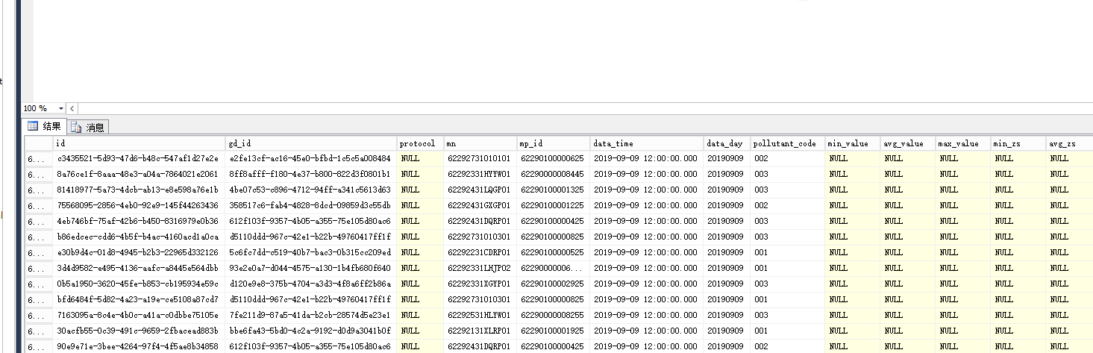

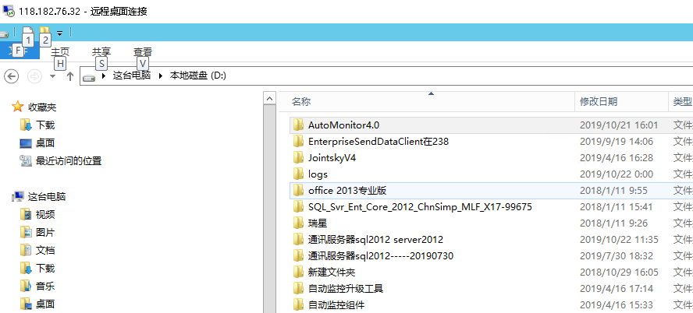

通讯为32服务器的AutoMonitor4.0

目前是小时数据入库为Null

分钟数据和实时数据为入库正常